**Uji Coba Integrasi Output Proyek Arduino Menggunakan Blynk**

*Anas Khalif Muttaqien*

*Fakultas Vokasi, Universitas Brawijaya*

*Email: anaskhalif995@gmail.com*

# Abstrak:

# Abstrak ini membahas eksperimen integrasi sistem Arduino dengan platform IoT Blynk yang digunakan untuk memantau dan mengendalikan perangkat melalui antarmuka web browser. Tujuan utama dari praktikum ini adalah merancang dan menerapkan sistem yang mampu mengirimkan data sensor (suhu dan kelembapan) dari simulasi Wokwi ke dasbor Blynk, serta menerima instruksi untuk mengontrol saklar lampu secara manual melalui dasbor tersebut.

# Proses eksperimen diawali dengan perancangan program di Visual Studio Code menggunakan framework Arduino. Program ini dikembangkan untuk membaca data dari sensor DHT22 yang disimulasikan di Wokwi. Selain mengirimkan data sensor ke server Blynk, sistem juga dirancang agar dapat merespons perintah dari widget saklar di dasbor, yang digunakan untuk menghidupkan atau mematikan lampu secara real-time.

# Hasil pengujian menunjukkan bahwa komunikasi dua arah antara Wokwi dan platform Blynk berhasil dilakukan dengan baik. Informasi suhu dan kelembapan dapat ditampilkan secara tepat pada dasbor Blynk, sementara perintah dari pengguna melalui dasbor dapat mengendalikan kondisi lampu di simulasi secara responsif. Eksperimen ini membuktikan bahwa Wokwi merupakan platform yang efektif untuk menguji dan memvalidasi sistem IoT berbasis sensor dan aktuator sebelum direalisasikan dalam perangkat keras yang sebenarnya.

# Kata Kunci *Suhu, Kelembapan, IoT, Arduino, ESP32, DHT, LDR, Wokwi, Blynk, Laporan Praktikum*

# 1. Pendahuluan

* 1. **Latar Belakang**

Dalam sistem konvensional, pengawasan dan pengendalian perangkat di rumah maupun di lingkungan industri umumnya membutuhkan kehadiran fisik di lokasi. Sebagai contoh, untuk memantau suhu ruangan atau menyalakan dan mematikan lampu, seseorang harus hadir secara langsung. Cara ini tentu tidak efisien karena menghabiskan waktu dan tenaga, serta menyulitkan pengambilan keputusan cepat ketika pengguna berada jauh dari lokasi perangkat.

Seiring dengan kemajuan teknologi *Internet of Things* (IoT), keterbatasan tersebut kini dapat diatasi. IoT memungkinkan perangkat elektronik, sensor, dan aktuator saling terhubung melalui jaringan internet, menciptakan sistem yang dapat dipantau dan dikendalikan dari jarak jauh. Dengan teknologi ini, pengguna dapat memperoleh informasi lingkungan—seperti suhu dan kelembapan—secara real-time, serta mengendalikan perangkat seperti lampu menggunakan dasbor digital yang mudah diakses melalui web browser.

Sebagai langkah praktis untuk memahami penerapan teknologi ini, dilakukanlah eksperimen yang mengintegrasikan simulasi perangkat IoT dengan platform Blynk. Dalam proyek ini, Blynk digunakan sebagai layanan cloud yang menyediakan antarmuka dasbor interaktif. Sementara itu, Wokwi dimanfaatkan sebagai lingkungan simulasi mikrokontroler yang menjalankan pemantauan suhu dan kelembapan serta menerima perintah dari Blynk untuk mengendalikan saklar lampu. Pendekatan ini memungkinkan pengguna untuk menguji keseluruhan sistem secara komprehensif tanpa memerlukan perangkat fisik secara langsung..

* 1. **Tujuan Eksperimen**

# Tujuan dari eksperimen integrasi sistem Arduino dengan platform Blynk ini adalah sebagai berikut:

# Mengembangkan keterampilan teknis dalam pemrograman mikrokontroler, khususnya dalam menghubungkan perangkat dengan platform IoT serta merancang antarmuka dasbor yang fungsional dan interaktif.

# Menguji integrasi antara simulasi Wokwi dan layanan cloud Blynk, guna memvalidasi fungsi komunikasi data dua arah (uplink dan downlink) tanpa ketergantungan pada perangkat keras nyata.

# Merancang dan menerapkan sistem IoT dua arah, yang mampu mengirimkan data sensor suhu dan kelembapan ke dasbor Blynk sekaligus menerima perintah untuk mengontrol saklar lampu secara real-time.

# 2. Metodologi

* 1. **Alat dan Bahan**

Dalam perancangannya, untuk membuat simulasi menampilkan indikator suhu, kelembapan dan mengatur saklar pada IoT menggunakan dashboard Blynk dan Arduino dibutuhkan beberapa alat dan bahan, diantaranya:

* 1 buah mikrokontroller ESP32,
* 1 buah sensor DHT (untuk mendeteksi/mengukur suhu dan kelembapan),
* 1 buah LED,
* Platform Wokwi, yang digunakan untuk simulasi rangkaian dan pemrograman secara virtual.
* Software Arduino IDE/Extension PlatformIo (jika menggunakan Visual Studio Code).
  1. **Langkah Implementasi**

Berikut langkah-langkah implementasi simulasi lampu lalu lintas dengan menggunakan Mikrokontroler ESP32 di Wokwi/Arduino:

* Buat proyek baru di Wokwi dengan memilih ESP32 sebagai mikrokontroler. Tambahkan juga komponen yang dibutuhkan seperti sensor DHT, dan juga layar LED. Smbungkan tiap pin sensor maupun LED ke tiap pin yang sesuai di mikrokontroller ESP32 menggunakan kabel jumper virtual. Seperti dibawah:

* Untuk pemogramannya menggunakan bahasa Arduino (C/C++) di Arduino IDE/PlatformIO (bisa juga langsung dimasukkan ke file ‘main.c’ di website Wokwi). Kodenya kita atur agar output dari pemograman ini nantinya dapat menampilkan hasil indikator suhu, tingkat kelembapan dan intensitas cahaya pada OLED Display. Seperti berikut kode pemogramannya:

#define BLYNK_PRINT Serial

#define BLYNK_AUTH_TOKEN "i_Oc56uPegSKtWK1FJq9MieDOkSTZc4B"

#define BLYNK_TEMPLATE_ID "TMPL6gFVQI_7e"

#define BLYNK_TEMPLATE_NAME "AnasTemplate"

#include <WiFi.h>

#include <BlynkSimpleEsp32.h>

#include <DHTesp.h>

// WiFi Credentials

char auth[] = BLYNK_AUTH_TOKEN;

char ssid[] = "Wokwi-GUEST";

char pass[] = "";

// Pin Konfigurasi

#define DHT_PIN 15 // Pin untuk DHT22 (SDA -> D15)

#define LED_PIN 26 // Pin untuk LED (D26)

DHTesp dht;

BlynkTimer timer;

void sendSensor() {

float temperature = dht.getTemperature();

float humidity = dht.getHumidity();

if (isnan(temperature) || isnan(humidity)) {

Serial.println("Gagal membaca data DHT22!");

return;

}

// Kirim data ke Blynk

Blynk.virtualWrite(V0, temperature);

Blynk.virtualWrite(V1, humidity);

// Print ke Serial Monitor

Serial.print("Suhu: ");

Serial.print(temperature);

Serial.print("°C - Kelembaban: ");

Serial.print(humidity);

Serial.println("%");

}

// Fungsi untuk mengontrol LED dari Blynk

BLYNK_WRITE(V2) {

int ledState = param.asInt(); // Baca nilai dari Blynk

digitalWrite(LED_PIN, ledState);

Serial.println(ledState ? "LED ON" : "LED OFF");

}

void setup() {

Serial.begin(115200);

Blynk.begin(auth, ssid, pass);

dht.setup(DHT_PIN, DHTesp::DHT22);

pinMode(LED_PIN, OUTPUT);

digitalWrite(LED_PIN, LOW);

timer.setInterval(2000L, sendSensor); // Kirim data setiap 2 detik

}

void loop() {

Blynk.run();

timer.run();

}

* Langkah terakhir lakukan testing atau uji coba dengan menjalankan file diagram.json dan cek apakah data dari hasil output terintegrasikan ke dalam platform blynk.

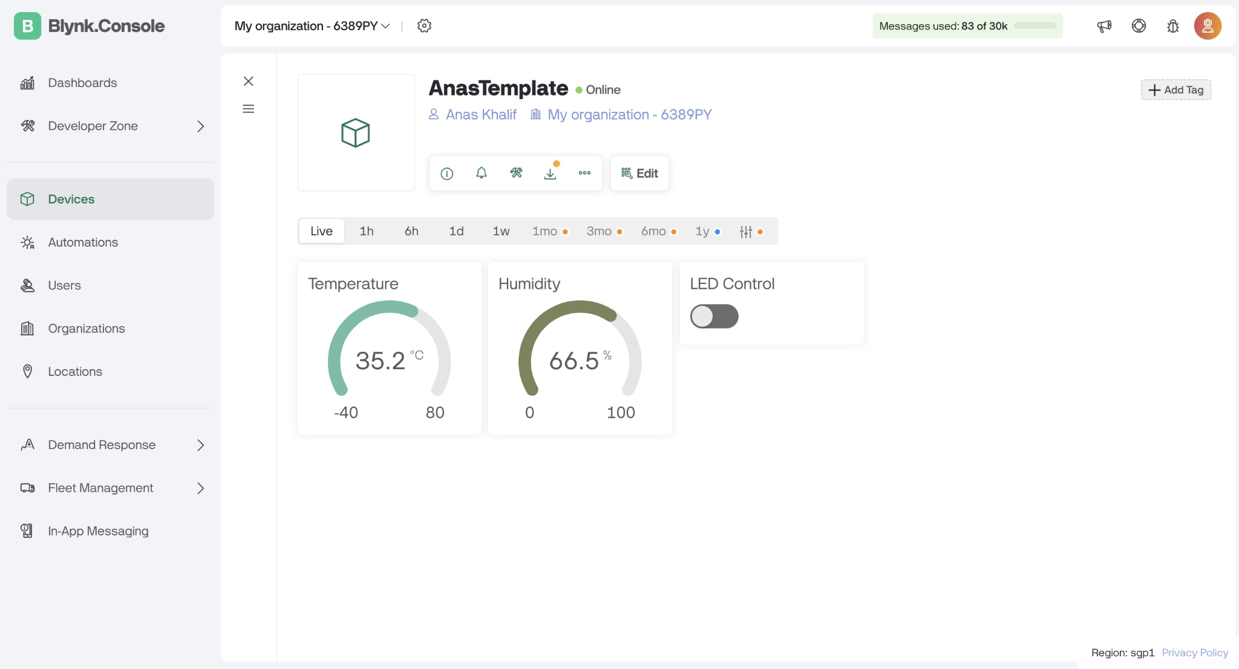

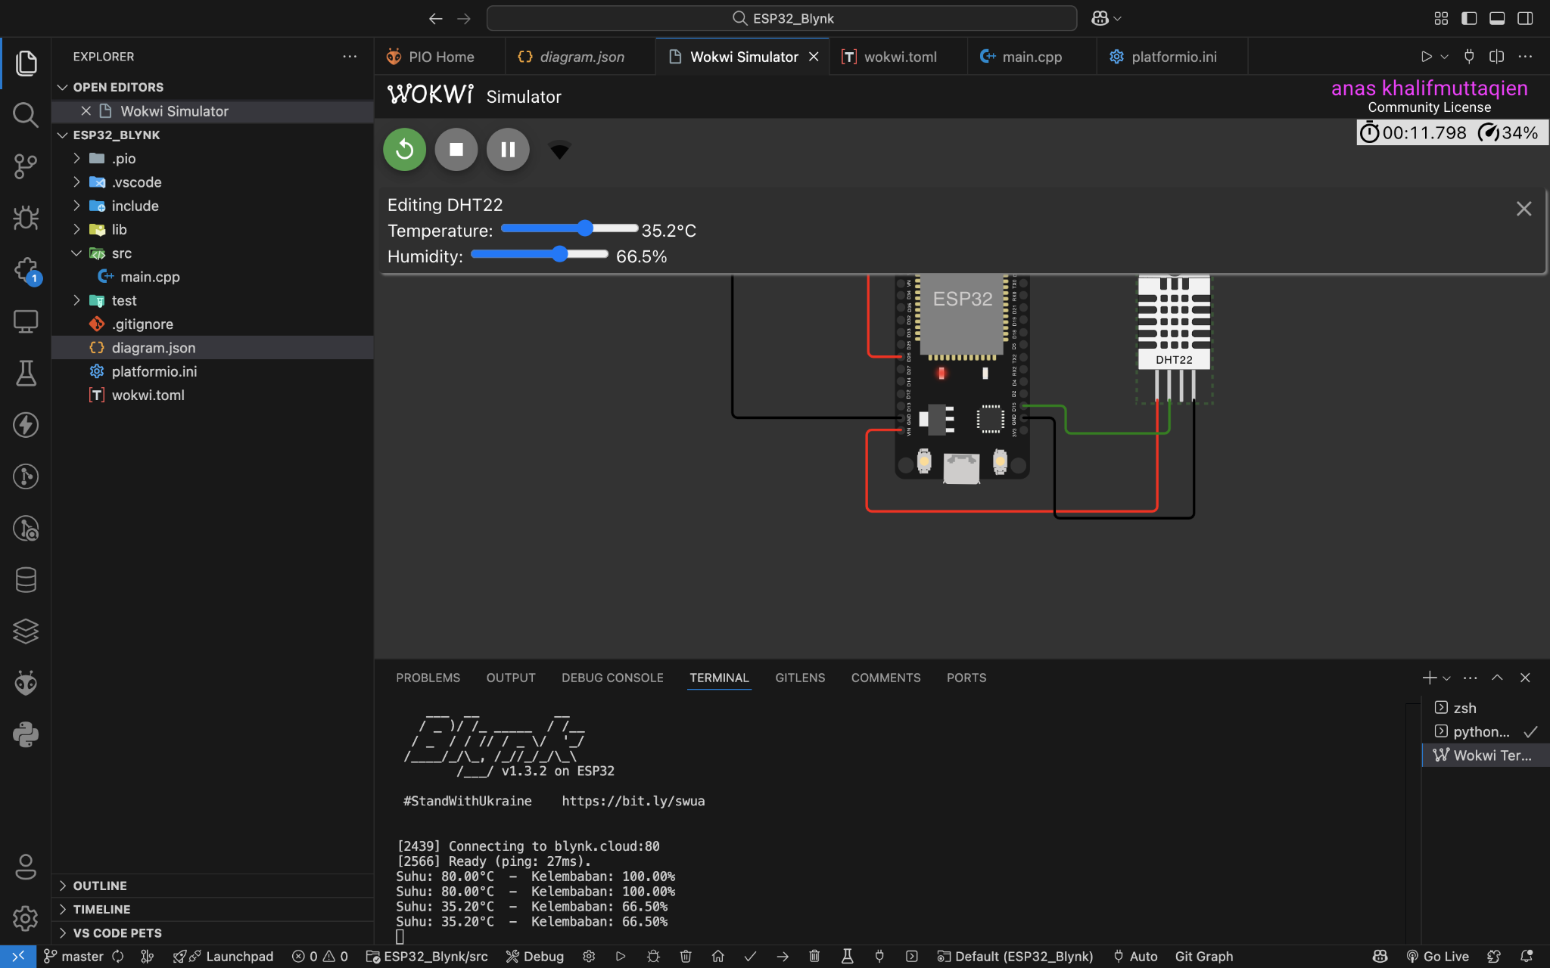

# 3. Hasil dan Pembahasan

1. **Hasil Eksperimen**

Dari simulasi yang sudah dibuat, di dapatkan hasil yang sudah sesuai yang kita inginkan. Berikut hasil simulasinya:

* Tampilan:



* Hasil uji coba:

